Први сабирак | 7 | 4 | 3 | 10 | 6 | 5 | 0 | 1 | 4 | 6 | 5
Други сабирак | 2 | 4 | 6 | 0 | 1 | 0 | 3 | 9 | 6 | 3 | 5
Збир

Умањеник | 9 | 8 | 10 | 10 | 8 | 9 | 8 | 7 | 10 | 6 | 5
Умањилац | 3 | 4 | 4 | 2 | 7 | 4 | 3 | 2 | 6 | 2 | 4
Разлика

Први сабирак | 5 | 4 | 3 | 10 |  |  | 0 | 1 | 4 | 6 | 5
Други сабирак | 0 | 1 |  |  | 1 | 0 | 3
Збир |  |  | 10 | 10 | 1 | 5 |  | 7 | 8 | 9 | 10

Умањеник | 8 | 7 | 10 | 10 |  |  | 9 | 7 | 8 | 6 | 10
Умањеник | 3 | 4 |  |  | 8 | 5 | 3 |  |  | 6
Разлика |  |  | 7 | 8 | 1 | 5 |  | 1 | 5 |  | 3

Први сабирак | 5 | 4 | 4 | 9 |  |  | 4 | 6 | 7 | 7 | 4
Други сабирак | 4 | 2 |  |  | 7 | 5 | 3
Збир |  |  | 10 | 10 | 8 | 5 |  | 7 | 8 | 9 | 10

Умањеник | 7 | 8 | 10 | 10 |  |  | 8 | 8 | 9 | 9 | 10
Умањеник | 3 | 8 |  |  | 4 | 3 | 6 |  |  | 2
Разлика |  |  | 4 | 6 | 3 | 5 |  | 1 | 2 |  | 9

Први сабирак | 8 | 4 | 2 |  |  |  | 7 | 1 | 4 | 6 | 7
Други сабирак | 1 | 6 |  | 6 | 5 | 3 | 3
Збир |  |  | 10 | 10 | 1 | 5 |  | 9 | 9 | 8 | 10

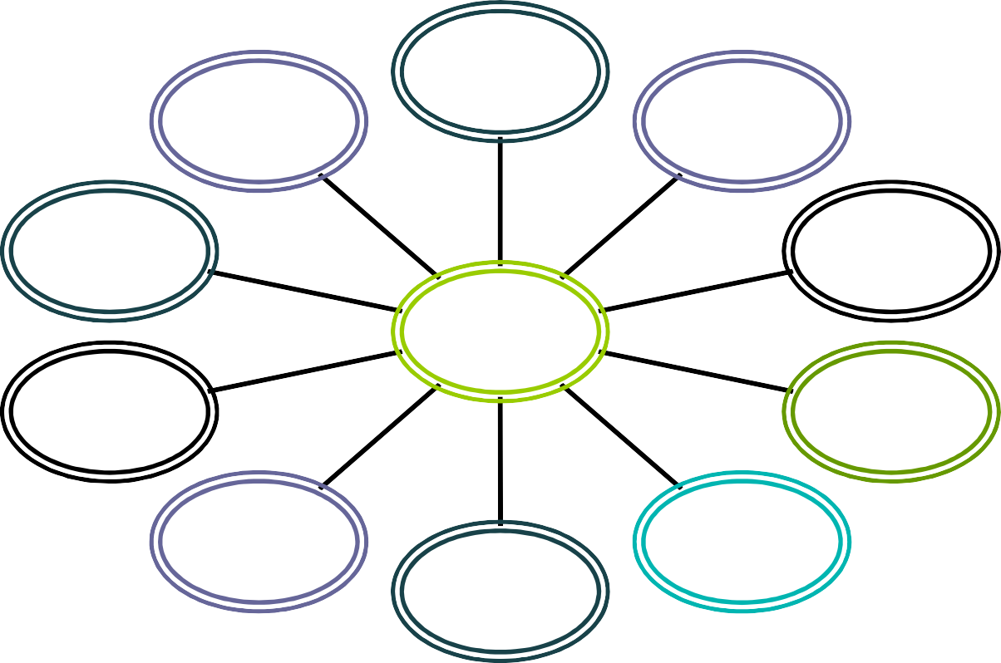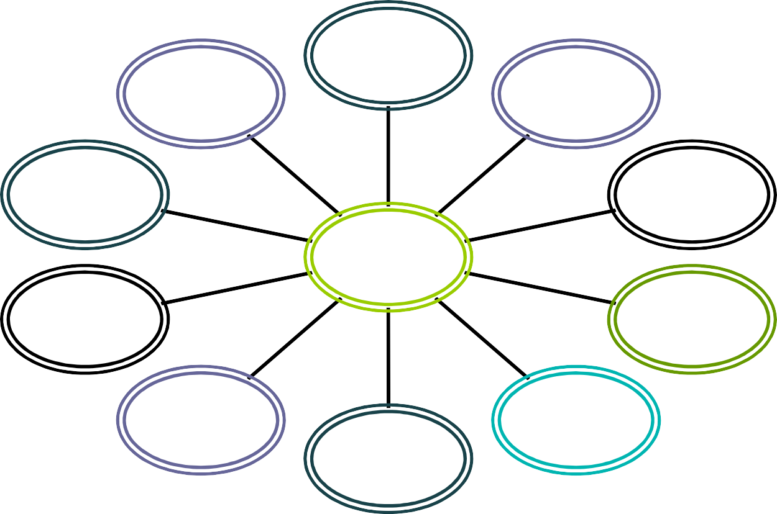
5 +
1 +
10 –
4 +
6 +
10
9 +
3 +
7 +
8 +
2 +
5 +
1 +
10 –
6 +
5 +
8
7 +
4 +
3 +
9 –
0 +

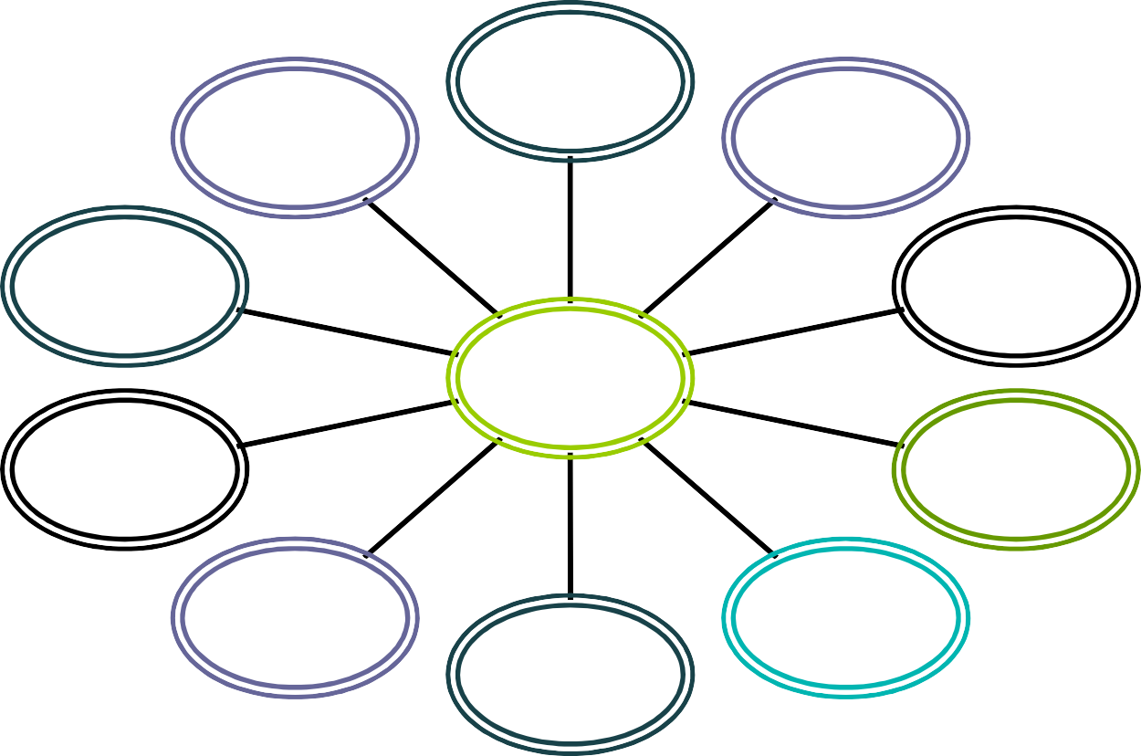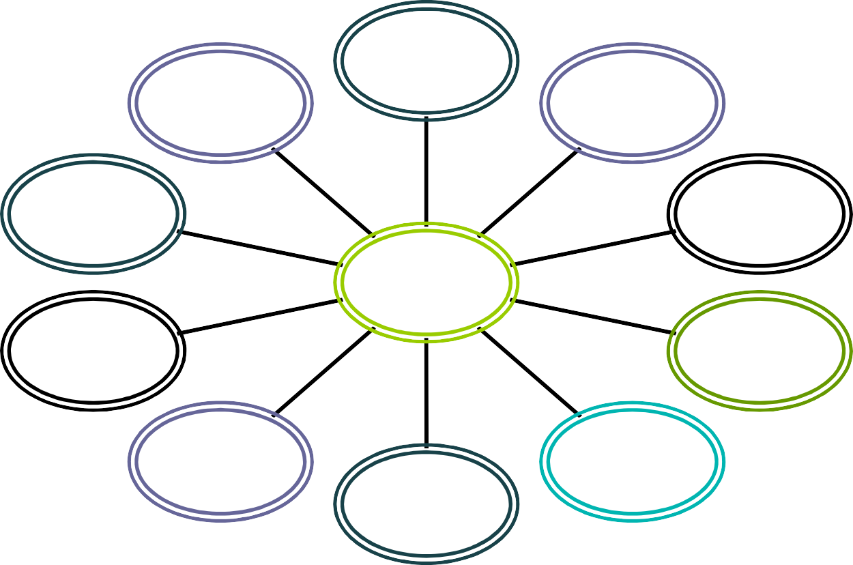
8 –
1 +
10 –
6 +
5 +
6
7 –
4 +
3 +
9 –
0 +
5 +
1 +
10 –
6 +
5 +
7
7 +
4 +
3 +
9 –
0 +

